ŠACHOVÉ SOUSTŘEDĚNÍ
MLÁDEŽE

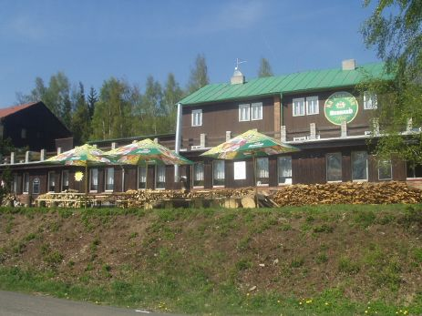
6.-8.6.2014
(pÁtek – NEDĚLE)

MARIÁNSKÁ u JÁCHYMOVA

Místo konání: horská chata Na Sluníčku, Mariánská

Právo účasti: děti a mládež ročník. nar. 1998 a mladší jakékoliv šachové výkonnosti

Pořadatel: ŠK Karlovy Vary

Cena pobytu: 650,- Kč pro členy pořádajícího klubu ŠK Karlovy Vary: sleva 50,- Kč
Případný dospělý doprovod (netýká se vedoucích zajišťujících program): 750,- Kč

Program: šachový program (turnaj v rapid šachu, přednášky, řešitelská soutěž, šachové kvízy,
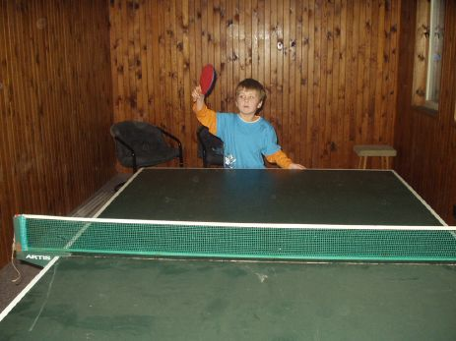
holanďany apod.) spojený s nešachovým (fotbal, přehazovaná, stolní tenis, frisbeee, další sporty a hry, večerní táborák s hrami a opékáním vuřtů a noční stezka odvahy). Účastníci budou jako obvykle rozděleni do družstev a budou bojovat o poklad.

Ubytování: chata Na Sluníčku (spací pytel není potřeba).

Stravování: 3x denně v místní jídelně od páteční večeře po nedělní oběd + svačiny, jídlo k táboráku a zajištěn pitný režim

S sebou: oděv a obuv pro pobyt uvnitř střediska, v přírodě a pro sport,
hygienické potřeby, průkaz zdravotní pojišťovny, léky pro vlastní potřebu, poznámkový sešit, alespoň 2 propisky!

Sraz: na místě nejpozději v 16:15 na místě – prosíme o dodržení tohoto času.
účastníci mohou využít společné dopravy na místo z Karlových Varů: odjezd autobusem v 13:40 z dolního nádraží, sraz v 13:30 na nádraží.
Náklady na dopravu nejsou součástí ceny pobytu
Individuální dopravu dětí (například autem s rodiči), nahlaste včas svým vedoucím.

Návrat: v neděli je možno vyzvednout děti v místě konání cca v 15:15-15:30, jinak odjezd autobusem z Mariánské do K.Varů – příjezd k Tržnici v 16:12

Informace a přihlášky: Věra Lorencová, mail: vera.lorencova@volny.cz, tel. 608 051 221
Přihlášku odevzdávejte svým vedoucím a trenérům, kteří následně nahlásí závazné počty
dětí a doprovodu nejpozději do 1.6.2014, aby mohly být nahlášeny provozovateli
chaty požadavky na ubytování a stravu. Peníze za pobyt a přihlášky účastníků (viz
příloha) budou vybírány od vedoucích nebo individuálně až v místě soustředění.



Na tuto akci je poskytnut příspěvek z Tréninkového centra mládeže Krajského šachového svazu Karlovy Vary – děkujeme za příspěvek!

PŘIHLÁŠKA NA VÍKENDOVÉ SOUSTŘEDĚNÍ MLÁDEŽE

MARIÁNSKÁ 2014

Jméno a příjmení: ________________________________________________________________
Datum narození: ________________________________________________________________
Adresa + tel. alespoň na jednoho z rodičů: _________________________________________________
________________________________________________________________
Klub (kroužek): ________________________________________________________________
Případná lékařská omezení (aplikace léků, stravovací problémy, alergie apod.): ____________________
____________________________________________________________________________________
Podpis jednoho z rodičů: _______________________________________

Závazné přihlášky doručte pořadatelům nejpozději do 1.6. hromadně za celý kroužek nebo individuálně, v případě přihlášení telefonicky nebo e-mailem odevzdejte tuto přihlášku na místě spolu s penězi. Případnou neúčast přihlášených dětí hlaste prosím co nejdříve. Přihlášení, kteří se neomluví min. 2 dny předem, platí storno poplatek 300,- Kč.za neodebranou stravu. Přihlášení, kteří se bez omluvy nedostaví, platí storno poplatek 400,- Kč.

PŘIHLÁŠKA NA VÍKENDOVÉ SOUSTŘEDĚNÍ MLÁDEŽE

MARIÁNSKÁ 2014
Jméno a příjmení: ________________________________________________________________
Datum narození: ________________________________________________________________
Adresa + tel. alespoň na jednoho z rodičů: _________________________________________________
________________________________________________________________
Klub (kroužek): ________________________________________________________________
Případná lékařská omezení (aplikace léků, stravovací problémy, alergie apod.): ____________________
____________________________________________________________________________________
Podpis jednoho z rodičů: _______________________________________

Závazné přihlášky doručte pořadatelům nejpozději do 1.6. hromadně za celý kroužek nebo individuálně, v případě přihlášení telefonicky nebo e-mailem odevzdejte tuto přihlášku na místě spolu s penězi. Případnou neúčast přihlášených dětí hlaste prosím co nejdříve. Přihlášení, kteří se neomluví min. 2 dny předem, platí storno poplatek 300,- Kč.za neodebranou stravu. Přihlášení, kteří se bez omluvy nedostaví, platí storno poplatek 400,- Kč.

